**План - конспект урока английского языка в 6 классе**

**Дата проведения:** 2024 год

**Учитель:** Абдуллаева Л.Ш.

**Тема урока:** ***«Природа (дикие и домашние животные, в зоопарке))»***

**Форма урока:** комбинированный урок

**Цель урока:** активизация и совершенствование коммуникативных умений учащихся в области говорения в контексте темы «Животные. Зоопарк»; совершенствование навыков аудирования и самостоятельного чтения с помощью просмотра видеосюжета.

**Задачи:**

- обобщить знания учащихся по теме «Животные».

- совершенствовать навыки говорения с помощью монологического высказывания.

- закрепить лексико-грамматические навыки в контексте «Животные».

- формировать умение составить подготовленное и неподготовленное высказывание.

- развивать умение учащихся работать с информацией, а именно извлечь информацию из услышанного или увиденного.

- способствовать формированию работы в коллективе, а так же желанию работать с творческим подходом при выполнении учебных задач (составление плаката, с использованием изображений и рассказов о животных).

- воспитывать любовь и сострадание к животным.

**Методы деятельности учителя:**

- организация тренировки лексических и грамматических навыков учащихся;

- организация применения изученного материала.

**Методы деятельности обучающихся:**

- ознакомление и обсуждение;

- поиск материала;

- тренировка коммуникативной деятельности.

**Приёмы, используемые на уроке:**

- работа с текстом, видеосюжетом,

- работа в парах,

- фронтальная работа.

**Планируемые результаты**

**Предметные:** ученик научится передавать основное содержание прочитанного текста с опорой или без опоры на текст и/или зрительную наглядность; ученик научится высказывать свою точку зрения по теме урока; ученик научится правильно писать и произносить изученные слова; ученик научится представлять родную страну и культуру на английском языке.

**Метапредметные:**

**Коммуникативные УУД:** правильно использовать речевые средства для решения различных коммуникативных задач, владеть устной и письменной речью.

**Регулятивные УУД:** принимать и реализовывать учебную задачу; осуществлять осознанное построение речевого высказывания в устной и письменной форме; выбирать наиболее эффективные способы решения задач в зависимости от конкретных условий

**Познавательные УУД:** совершенствовать умения извлекать, перерабатывать и анализировать необходимую информацию, умения использовать новые слова и выражения в речи.

**Личностные:**

**Личностные УУД**: расширить знания учащихся об окружающем мире; формировать стремление к осознанию культуры своей страны.

**Оборудование к уроку:** ноутбук, презентация в Power Point, видеосюжет из Internet, карточки для парной работы, листы А3 для создания плакатов, таблица оценивания

**Ход урока:**

1. *Приветствие. Организационный момент. Мотивация к учебной деятельности.*

**Teacher:** Hello, dear students! I’m glad to see you again. How are you today? Our lesson is unusual, because we’ve got some guests. So let’s work hard in order to get knowledge and good marks.

* 1. *Проверка домашнего задания. Учащиеся, используя таблицу, вспоминают изученные выражения, исправляют ошибки при необходимости.*

**Teacher:** Well, let’s start from checking your home task, as usual. I offer you to look at the screen and find out if there are some mistakes in the sentences. Correct them.

|  |  |
| --- | --- |
| The weather is rainy today… | … so, I’m going to wear my sandals, top and skirt. |
| The weather is snowy today… | … I think, I’m wearing my scarf and coat. I don’t like to be cold. |
| Oh, it’s so hot today!.. | … what if I’ll wear my new boots and warm hat. |
| The weather is foggy and cloudy… | … I’m sure I must wear my sunglasses. |
| Oh, it’s rather frosty and snowy today… | … so, I’m going to wear my jacket, trainers and jeans. |

*2.2. Определение темы, целей и задач урока.*

**Teacher:** Good job! I’m going to glue some smiles to the estimation table. Continue working. Now, let’s find out what we are going to speak about at the lesson. Look at the screen again. There is some puzzle. Try to guess it and know the theme of our lesson.

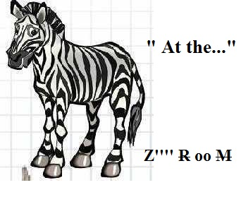

The theme of our lesson is “Wild and domestic animals. At the Zoo”. I’m sure all of you have been to our zoo in the Miniature Park. It’s really great. So, our aim is to remind the topic “Animals”, some grammar material. We are going to learn new words and phrases, watch video, read the text and make up a project.

*2.3. Речевая разминка.*

Well, remember the animals we learned in the fifth form. What domestic animals do you know? What wild animals do you know? What are they? What can they do? (Учащиеся вспоминают разных животных, кратко описывают их и что они умеют делать).

1. *Основная часть урока.*
   1. *Просмотр видеосюжета о диком животном.*

[*https://ya.ru/video/preview/10727757314646101804*](https://ya.ru/video/preview/10727757314646101804)

**Teacher:** Let’s watch a video about the Siberian Tiger. Then you should fill in the gaps.

Затем учащиеся выполняют задания после просмотренного видео. Слайд на презентации: предложения с пропусками.

|  |  |
| --- | --- |
| 1. | Tigers are the largest ……………… on earth. |
| 2. | Siberian tigers live in …………… . They make their homes in ……………………….. . |
| 3. | All tigers like …………………….. . |
| 4. | Each tiger’s stripes are …………………………… . |
| 5. | We hunt big animals, such as elk and …………………. . We usually hunt at ……………….. . |
| 6. | We have sharp ……………………. and claws. |
| 7. | Tigers like to be …………………….. . |

* 1. *Физминутка.*

Учащиеся встают, повторяют за учителем разные движения, которые характеризуют животных.

**Teacher:** Let’s be tall like giraffe,

Let’s be long like crocodile,

Let’s be fast like monkey,

Let us jump like frogs.

* 1. *Чтение текста по учебнику, стр.10 (конец учебника, Spotlight on Russia visits the Moscow Zoo).*
  2. *Изучение новых слов. Работа в словаре.*

|  |  |
| --- | --- |
| Creature [ˈkriːʧə] | Существо |
| Hectare [ˈhɛktɛː] | Гектар |
| Species [ˈspiːʃiːz] | Разновидность, порода |
| Island [ˈaɪlənd] | Остров |
| Exhibition [eksɪˈbɪʃn] | Выставка, экспозиция |
| Perfect [ˈpɜːfɪkt] | Идеальный |

* 1. *Проверка понимания прочитанного. Работа на карточках и с презентацией.*

**Teacher:** Now, I’m going to check your comprehension. Look at the screen, here you can see some sentences from the text. Your task is to say, if they are “true / false / not stated”.

|  |  |
| --- | --- |
| 1. Moscow Zoo covers an area of 50 hectares. | False |
| 1. Moscow Zoo is home to over 7000 different species. | True |
| 1. The zoo hasn’t got any exotic animals and birds. | False |
| 1. An Australian emu is almost three meters tall. | False |
| 1. The Night World exhibition is in the centre of the zoo. | Not stated |
| 1. The Children’s Zoo is only for young visitors. | Not stated |
| 1. You can buy gifts from the souvenir shops. | True |
| 1. Visiting the zoo makes your perfect day. | True |

* 1. *Работа в группах. Проектная работа. Каждая группа получает конверт с определенным заданием. В конверте картинки животных, зашифрованное слово, маркеры, клей. Задача учащихся: разгадать зашифрованное слово, подобрать подходящие картинки, наклеить на плакат и представить рекламу-презентацию своего зоопарка.*

*(образец выполнения данного задания на слайде)*

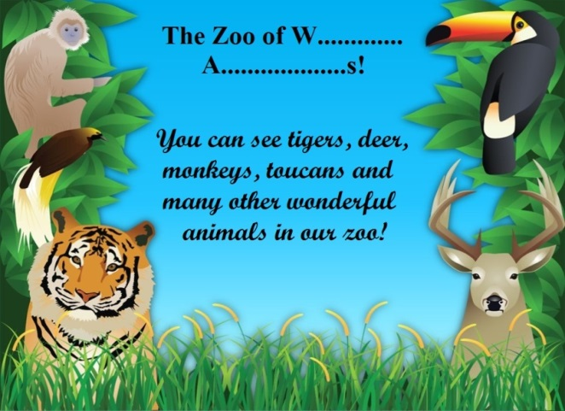

1. *Заключительная часть урока.* 
   1. *Подведение итогов урока. Рефлексия.*

**Teacher:** Well, now we’re going to make a conclusion of our lesson. Tell me, please, what have we learned during the lesson? What was the easiest task? What was the most difficult for you? Did you like our lesson?

* 1. *Объяснение домашнего задания.*

**Teacher:** So, your home task is to learn new words and to do the exercises on the cards.

|  |
| --- |
| **Moscow Zoo. Test.**   1. **Fill in the gaps.** 2. The Moscow Zoo is the largest _______________________________________. 3. The Moscow Zoo is home to over ______________ different species. 4. Getting around the Zoo is ____________. 5. The __________________ is on the second floor of “Animal Island”. 6. Don’t miss the _____________________ exhibition too. 7. Children can see the heroes of their favourite _________________________. 8. Kids can buy _______________ from the __________________ shops. 9. **Answer the questions:** 10. What animals can you see in the Zoo? ___________________________________________________ 11. What area does the Moscow Zoo cover? _________________________________________________ 12. What Australian bird can you see in the Zoo? _____________________________________________ 13. What heroes from fairy tales can you see? _______________________________________________ 14. What kids’ attractions are there in the Zoo? ______________________________________________ |

* 1. *Подведение итогов работы учащихся. Выставление оценок.*

**Teacher:** So, our lesson is finishing. Thank you for your work. You worked very well. So your marks are excellent and good. And I give you some sweets for your wonderful work. See you tomorrow.